Національний університет «Львівська політехніка»
Інститут комп’ютерних наук та інформаційних технологій
Кафедра автоматизованих систем управління

Звіт
до лабораторної роботи № 1
з дисципліни
Прикладне програмування
на тему:
“ Основи Java”

Виконав: студент гр. ОІ-25
Коновалюк Олег
Прийняв: Римар Ю.М.

Львів – 2025

Лабораторна робота № 1
.

Варіант 12
Хід виконання лабораторної роботи:
1. Згідно з індивідуальним завданням напишіть програму (з використанням об’єктно-
орієнтованого підходу), що відповідає наступним вимогам:

• Програма визначає і опрацьовує задані числа Фібоначчі (1, 1, 2, 3, 5, ... ) або Люка (1, 3, 4,
7, 11, ...). Номер числа та інші вхідні дані користувач має можливість передати через
командний рядок, або в іншому випадку вводить з клавіатури.
• Створіть клас, який містить дані про номер та значення числа Фібоначчі або Люка, методи
доступу до даних та інші методи, відповідно до індивідуального завдання.
• У головній функції оголосіть об’єкти або масив об’єктів створеного класу, які зберігають та
опрацьовують введені дані.
• Програма виводить на екран вхідні дані і результати обчислень та перевірок із
відповідними підказками.
• Скомпілюйте та запустіть програму через командний рядок та за допомогою обраного
середовища розробки.
2. Продокументуйте програму з п. 1 з використанням JavaDoc і згенеруйте на основі нього
документацію.
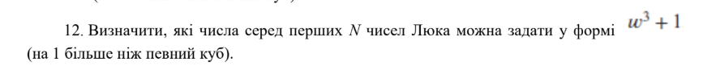
Клас LucasNumber:

import java.math.BigInteger;
/**
* Клас LucasNumber описує число Люка:
* його порядковий номер та значення.
*/
public class LucasNumber {
private int index;
private BigInteger value;
/**
* Конструктор втсавленням
* @param index номер числа
* @param value значення число
*/
public LucasNumber(int index, BigInteger value) {
this.index = index;
this.value = value;
}
public int getIndex() {
return index;
}
public BigInteger getValue() {
return value;
}
@Override
public String toString() {
return "L(" + index + ") = " + value;
}
}
Клас Main:
import java.math.BigInteger;
import java.util.Scanner;
/**
* Клас Main містить методи для зчитування числа з клавіатури,
* перевірки його на додатність, генерації чисел Люка
* та порівняння їх із результатами формули n^3 + 1.
*
* @author Oleh Konovaliuk
* @version 24.0.2
*/
public class Main {
/**
* дописати вивід і висновок
* Зчитування лише int
* @return int кількість чисел
*/
public static int getUserInput() {
System.out.println("Введіть додатнє ціле число: ");
Scanner sc = new Scanner(System.in);
while (!sc.hasNextInt()) {
System.out.println("Помилка.Введіть ціле число: ");
sc.next();
}
return sc.nextInt();
}
/**
* зчитування лише додатніх
* @return int
*/
public static int getPositiveInput() {
int num = getUserInput();
while (num <= 0) {
System.out.println("Число повинне бути додатнім");
num = getUserInput();
}
return num;
}
/**
* Генерує масив об’єктів LucasNumber.
*
* @param count кількість чисел для генерації
* @return масив об’єктів LucasNumber
*/
public static LucasNumber[] generateLucasNumbers(int count) {
LucasNumber[] lucasNumbers = new LucasNumber[count];
BigInteger[] values = new BigInteger[count];
if (count > 0) values[0] = BigInteger.valueOf(2);
if (count > 1) values[1] = BigInteger.valueOf(1);
for (int i = 2; i < count; i++) {
values[i] = values[i - 1].add(values[i - 2]);
}
for (int i = 0; i < count; i++) {
lucasNumbers[i] = new LucasNumber(i, values[i]);
}
return lucasNumbers;
}
/**
* Генерує послідовність n^3+1 і порівнює її з числами Люка.
*
* @param lucas масив чисел Люка
* @param count кількість елементів
*/
public static void compareWithFormula(LucasNumber[] lucas, int count) {
System.out.println("Числа люка:");
for (int i = 1; i <= count; i++) {
BigInteger formulaValue = BigInteger.valueOf((long) i).pow(3).add(BigInteger.ONE);
System.out.println(i + ": " + formulaValue);
for (int j = 0; j < lucas.length; j++) {
if (lucas[j].getValue().equals(formulaValue)) {
System.out.println("Число " + i +" за формулою n^3+1" + " рівне числу люка з таким індексом : " + lucas[j].getIndex());
}
}
}
}
public static void main(String[] args) {
int num = getPositiveInput();
System.out.printf("Ви ввели: %d%n", num);
LucasNumber[] lucasNumbers = generateLucasNumbers(num);
System.out.println("Числа Люка:");
for (LucasNumber ln : lucasNumbers) {
System.out.println(ln);
}
System.out.println("\nПеревіряємо за формулою n^3+1:");
compareWithFormula(lucasNumbers, num);
}
}

Приклад роботи :
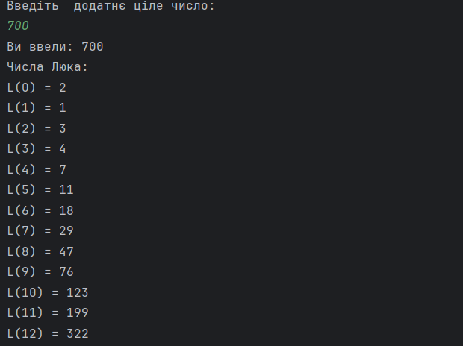
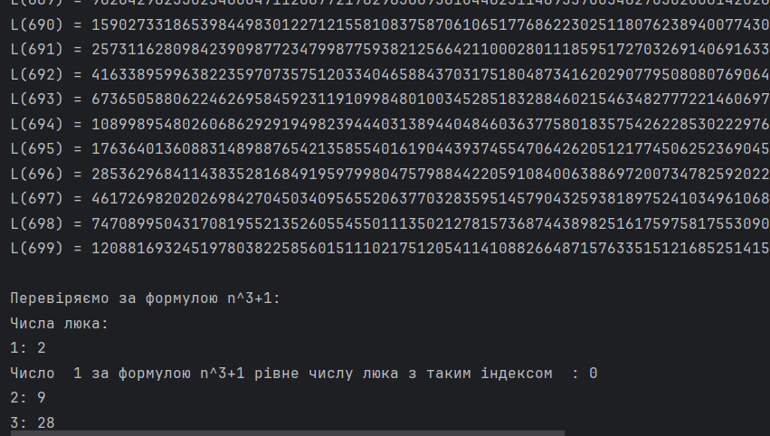
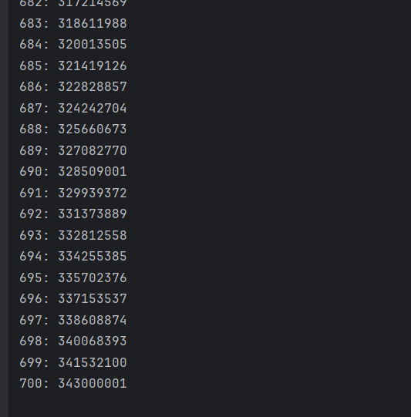
Документація :

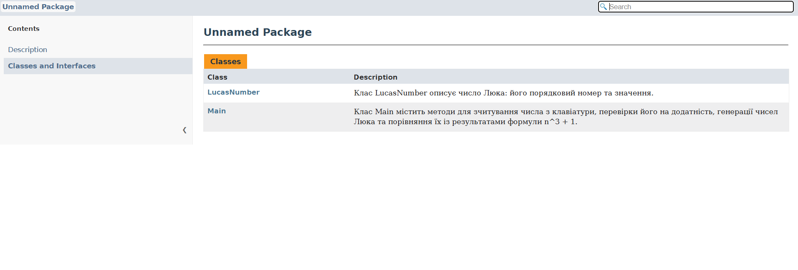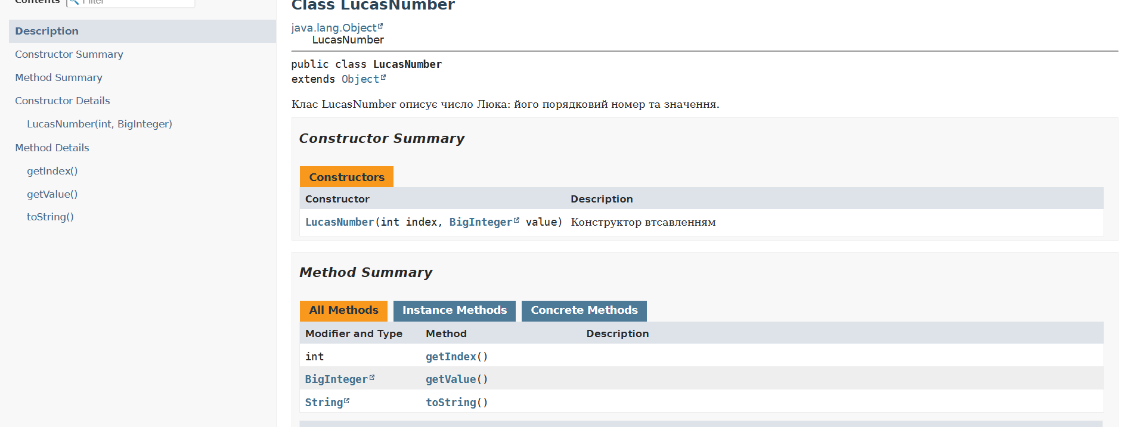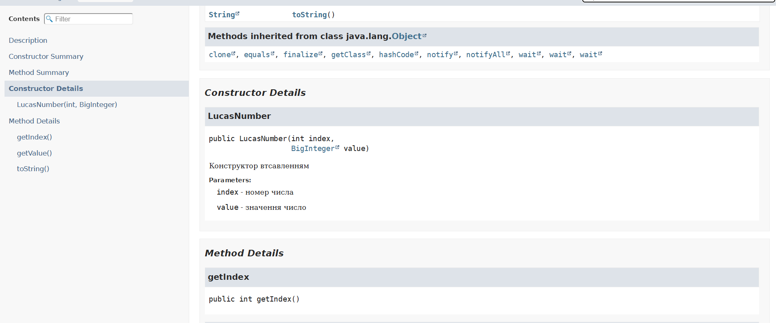
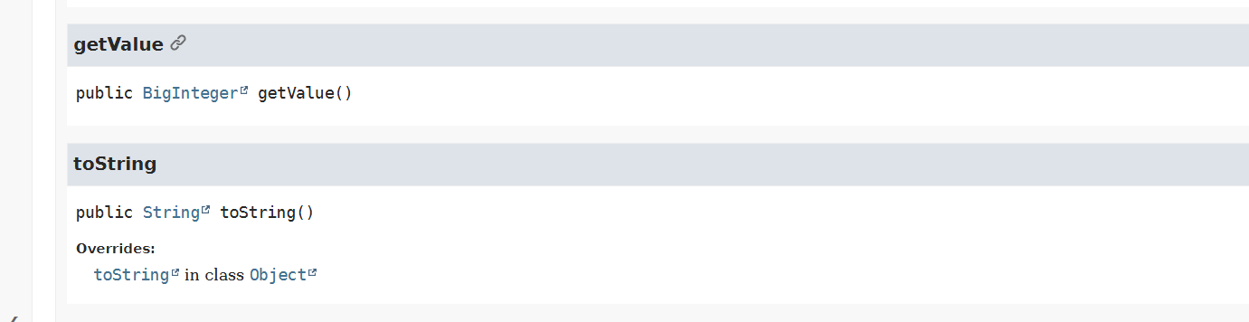
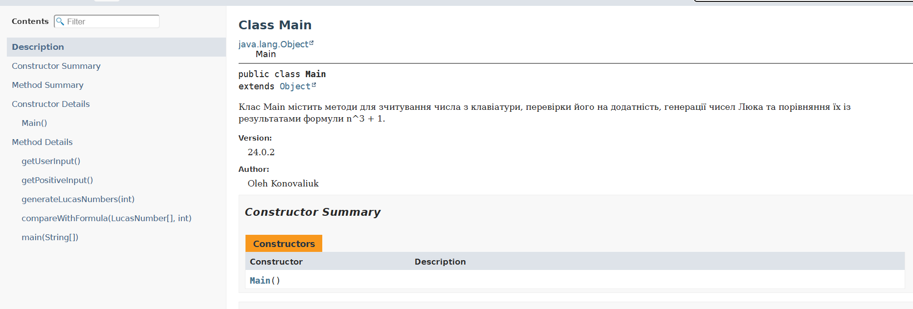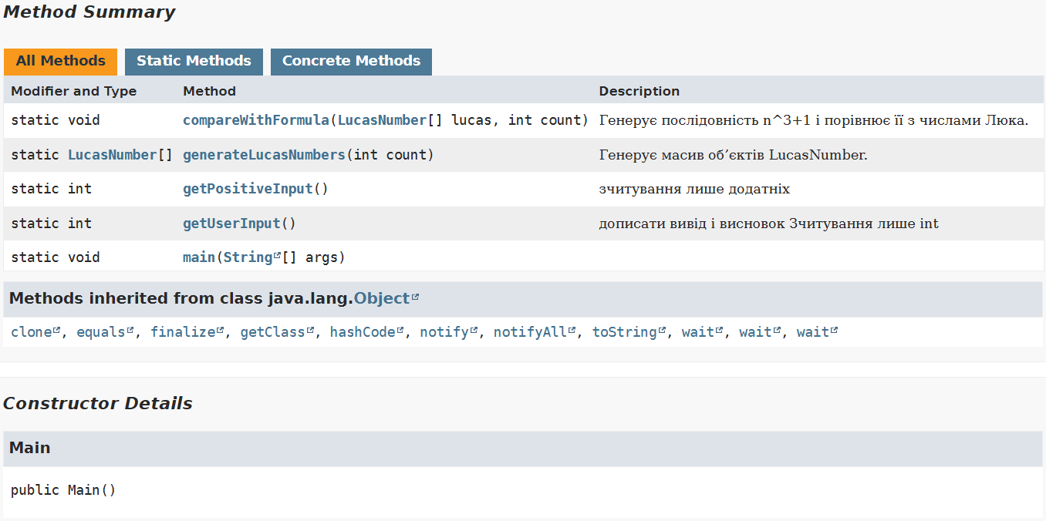
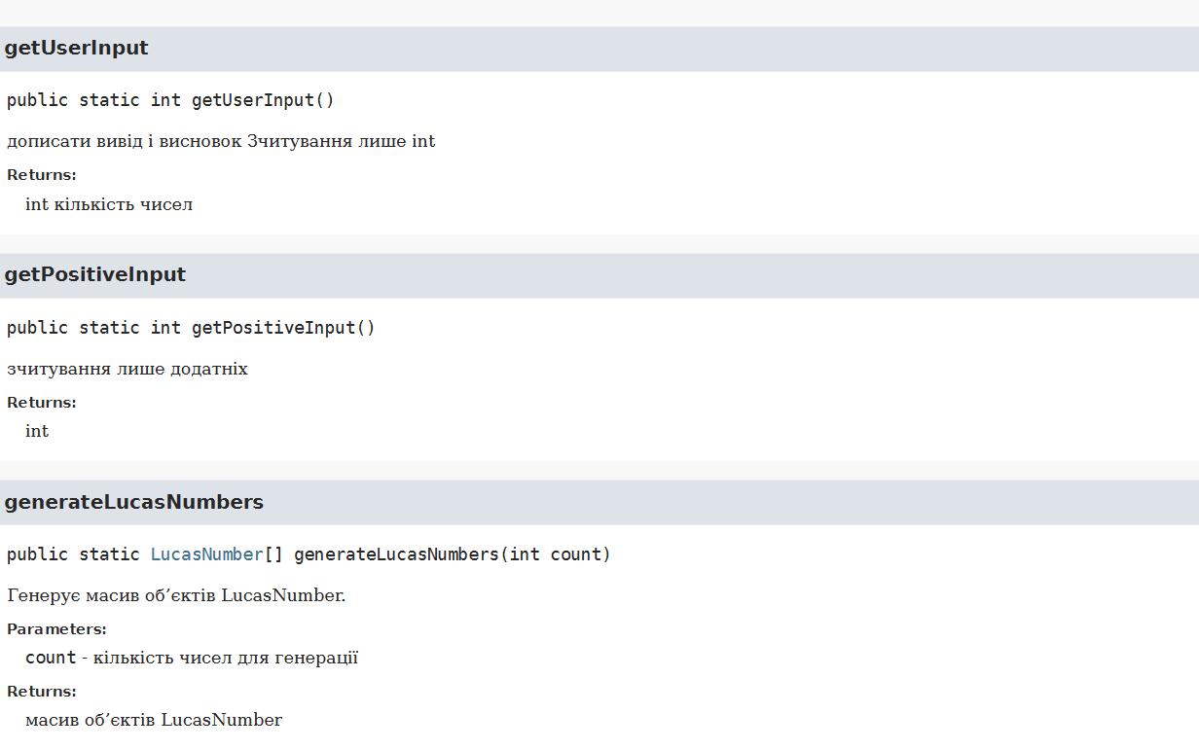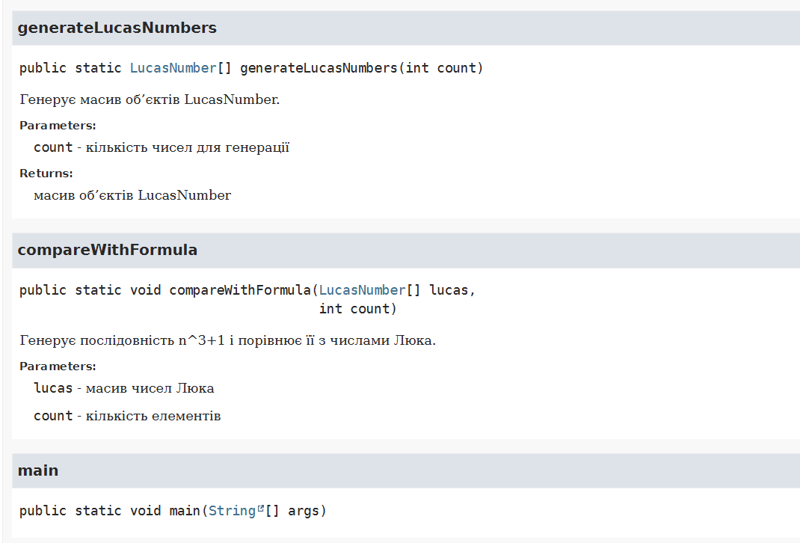
Висновок:Навчився обчислювати числа Люка,отримав знання з роботою змінних з типом BigInteger,який виділяє для себе динамочно кількіст пам’яті,потрібної для зберігання числа .Виявилось,що до 700 сформованих чисел лише число 1 буде відповідним числу люка за формулою.

